Osnovna škola Vođinci
Slavonske 21
32283 Vođinci
KLASA:602-02/20-01/68
URBROJ:2188-37-20-1

Samovrednovanje rada OŠ Vođinci u periodu provođenja online nastave

(od 16. ožujka 2020. do 10. travnja 2020.)

Ravnateljica:
_____________________

Vođinci, 2020.
Sadržaj

1. Uvod 1
2. Metodologija istraživanja 2
3. Rezultati istraživanja i rasprava 3
3.1. Vremenski zahtjevi posla učitelja i nastavnika 3
3.2. Rokovi i količina zadataka u virtualnoj učionici 5
3.3. Neredovitost ili isključenost pojedinih učenika 6
3.4. Slaba motivacija učenika za rad 7
3.5. Pregledavanje i vjerodostojnost uradaka – samostalni rad učenika ili rad roditelja?......................................................................................... 8
3.6. Učenici s primjerenim programom školovanja 10
3.7. Savjeti kolega učitelja i nastavnika 11
4. Zaključak 13

Uvod

Nastava i ono što se pod tim pojmom podrazumijeva, neprekidno se mijenjala kroz povijest, desetljećima i stoljećima. Većina je promjena proizašla iz nove spoznaje koja bi, uvodeći novu, smijenila staru paradigmu ili generalno zbog novonastalih potreba trenutnog društva unutar određene kulture. Međutim, supstancijalna promjena nastave u 2020. godini koju istovremeno proživljava većina država svijeta, nema temelj u želji za promjenom već u nužnosti. Zbog epidemije koronavirusa, suvremeni i iznimno marginalni oblik nastave – nastava na daljinu / online nastava – stupa na scenu preko noći. Zbog siline i brzine prekida klasične, fizičke, realne nastave rijetko je tko očekivao da ne će biti problema i teškoća. Iako su oni itekako prisutni te će o tome ovdje biti govora, većina je odgojno-obrazovnih djelatnika iznenađena što online nastava ipak funkcionira kao privremeno i nužno zlo. Ovakvu bi se promjenu moglo promatrati iz mnoštva različitih kutova i kroz više disciplina, no ovdje ćemo se zadržati na konkretnim situacijskim nedostacima i prednostima odgojno-obrazovnog procesa online nastave na temelju anketa učenika, učitelja i nastavnika u osnovnoj školi Vođinci.

Metodologija istraživanja

Predmet ovoga istraživanja je vrednovanje i samovrednovanje rada učenika, učitelja i nastavnika u online nastavi za period od 16. ožujka 2020. do 10. travnja 2020., dok je cilj istraživanja istražiti mišljenja učenika, učitelja i nastavnika o trenutnom radu u online nastavi. Sukladno tome, zadaci ovog istraživanja uključuju utvrđivanje nedostataka i poteškoća s kojima se navedeni susreću, kao i utvrđivanje pozitivnih strana odnosno prednosti ovog novog načina izvođenja nastave te osmišljavanje prijedloga za poboljšanje istoga.
U ovom je istraživanju sudjelovalo ukupno 160 učenika od prvog do osmog razreda te ukupno 23 učitelja i nastavnika osnovne škole Vođinci.
Rezultati su prikupljeni uz pomoć dvije ankete kao metode istraživanja. Iste su osmislili djelatnici stručne službe osnovne škole Vođinci u svrhu ovog istraživanja. Zasebnu su anketu o iskustvima nastavnika u online nastavi ispunjavali učitelji i nastavnici a, drugu anketu o snalaženju učenika u virtualnoj učionici, učenici osnovne škole Vođinci.

3. Rezultati istraživanja i rasprava

3.1. Vremenski zahtjevi posla učitelja i nastavnika

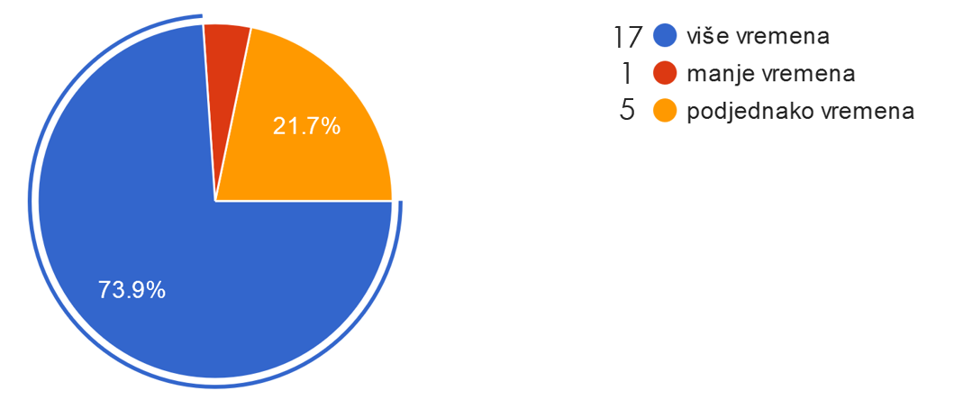

Slika 1. Grafički prikaz odgovora učitelja i nastavnika na pitanje „Kako bi ocijenili svoje snalaženje u online nastavi?“
Većina je učitelja i nastavnika u upitniku navela kako ulaže više vremena u pripremu online nastave u odnosu na nastavu u učionici (Slika 1). U prvim je tjednima normalno da su bili izloženi većoj razini stresa te da je njihovo slobodno vrijeme trpjelo zbog novog oblika poučavanja jer je bilo potrebno naviknuti se na posve nov način rada. Međutim, s vremenom bi trebalo postati jednostavnije, a ovi bi se problemi trebali smanjiti kada pronađu najbolji način organiziranja pripreme svih materijala koji su potrebni za rad s učenicima kao i najbolji način komunikacije s učenicima i roditeljima.

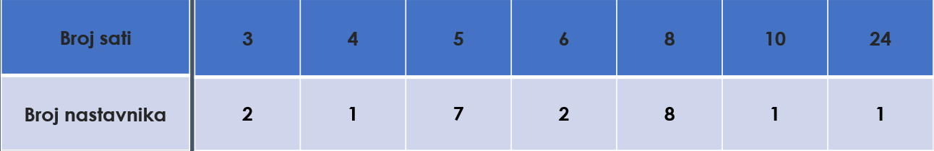
Slika 2. Grafički prikaz odgovora učitelja i nastavnika na pitanje „Koliko vremena dnevno posvetite poslovima vezanim uz online nastavu?“

Zbog ovoga je potrebno prihvatiti nemogućnost odrađivanja svega na isti način kako se naviklo činiti u redovitoj nastavi. Poželjno je odrediti si vrijeme u danu kada bi učitelj, nastavnik izvršavao svoje planirane školske obveze. Dostupnost od 0-24 sata na dan možda se isprva čini kao pozitivna odluka, gledajući na učenike. No, kasnije će gotovo sigurno dolaziti do problema jer će učenici to početi zlouporabljivati. Koliko se god činilo da učenici ne mogu naučiti da je učitelj, nastavnik dostupan samo u određeno vrijeme u danu, nakon strogog i dosljednog pristupa većina će učenika to vrlo brzo shvatiti. U redu je napraviti iznimke – u iznimnim situacijama – no učenici ne će ni od kog drugog naučiti da nije u redu sto puta na dan i noć kontaktirati učitelja, nastavnika, ako to pravilo ne postavi sam učitelj, nastavnik. Baš kao što je to poželjno u redovitoj, realnoj nastavi, tako je i u kontekstu online nastave poželjno znati se odjaviti, osigurati si (po mogućnosti) slobodan vikend i slobodno vrijeme kroz dane. Više od osam pa i šest sati efikasnog rada dnevno dovodi do povišenja stresa i opasnosti ostavljanja posljedica na zdravlje (Slika 3).
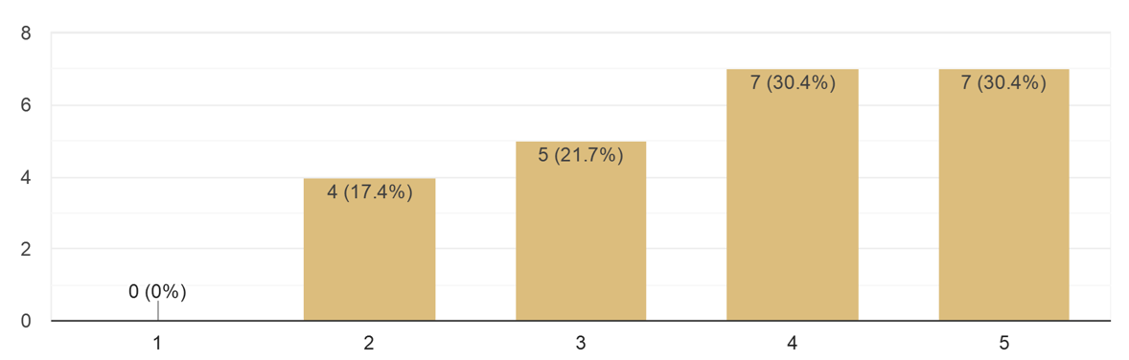

Slika 3. Grafički prikaz odgovora učitelja i nastavnika na pitanje „Procijenite vlastitu razinu stresa u posljednja tri tjedna“

Konkretne upute
Učitelji i učenici:
- prihvatiti kako nije moguće sve odrađivati na isti način kao i prije
Učitelji:
- rijetko kome odgovara biti dostupan cijeli dan, stoga - odrediti vrijeme dostupnosti u danu
- dosljedno, strogo i pravedno se držati svih uputa koje se daju učenicima
- u pripremama nastave izostaviti nebitne sadržaje i informacije
- dozvoliti zdravu dozu fleksibilnosti u vremenskom smislu, kao i u smislu načina odvijanja odgojno-obrazovnog procesa

3.2. Rokovi i količina zadataka u virtualnoj učionici

Nemali je broj učenika (28%; Slika 4) rekao da dobiju previše zadataka u online nastavi, što uvijek treba uzimati sa zrnom soli. Bez obzira, preporučljivo je da u pripremi nastave učitelji, nastavnici izbace nebitne informacije, sadržaje te se usmjere na ključne odgojno-obrazovne ishode. Nema potrebe pretjerivati s nastavnim materijalima koji se šalju učenicima. Oni trebaju biti jasni, uz detaljne upute za rad i sadržati ono najrelevantnije što učenici trebaju savladati.
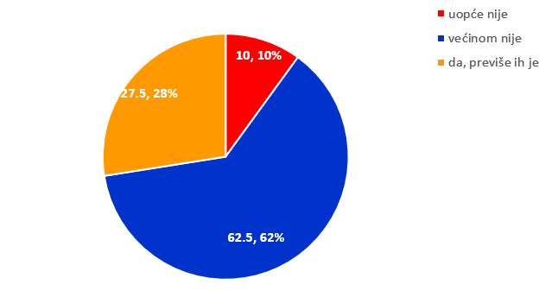

Slika 4. Grafički prikaz odgovora učenika na pitanje „Je li zadataka u virtualnoj učionici previše?“

Nadalje, učenici su u upitniku dali do znanja kako im je vremenski rok za slanje domaće zadaće prekratak. Jedan od razloga jest taj što se ponekad dogodi da je rok za slanje isti za više različitih predmeta zbog čega učenici ne stižu odraditi sve zadatke. Svaki učitelj, nastavnik osim što treba dobro procijeniti koliko je vremena potrebno da se određena zadaća napravi, također bi trebao uzeti u obzir i ostale rokove koji učenici imaju kako se pred učenike ne bi stavljala nerealna očekivanja. Nadalje, pregledom nekih objava nastavnika vidljivo je da rok nije točno određen što dovodi do toga da učenici nepotrebno zatrpavaju nastavnike pitanjima, npr. učitelj, nastavnik odredi da je rok do četvrtka, što učenike zbunjuje jer nisu sigurni je li riječ do srijede navečer ili i cijeli četvrtak. Kako bi se izbjegla nepotrebna pitanja, vrijeme i energija učitelja, nastavnika, ali i učenika, predlaže se unaprijed odrediti točan datum i sat krajnjeg roka za slanje zadaće.

Konkretne upute
Učenici:
- poštovati sve rokove i upute koje učitelji, nastavnici postave
- javiti učitelju, nastavniku na vrijeme ako iz nekog razloga ne mogu ispoštovati rok
- napraviti točan raspored predmeta za svaki dan, kao i raspored koliko dugo i koje predmete će raditi tijekom dana (ubaciti i vrijeme za odmor i fizičko istezanje)
- pratiti objave, upute i savjete razrednika
- „kako učiti na daljinu“: https://sites.google.com/view/virtualna-ucionica-2-o/kako-u%C4%8Diti?fbclid=IwAR1lvQp7v4NTFA0B5j1KaUWjpxbtlyL2lq7xSb33DGm6s41vq8a2cByZ9lk
Učitelji:
- gradivo i nastavni sadržaj svesti na najbitnije
- pratiti i bilježiti učenikovu aktivnost ili neaktivnost
- poželjno je i vrlo korisno učenicima objavljivati materijale svaki puta u isto, dogovoreno vrijeme u danu

3.3. Neredovitost ili isključenost pojedinih učenika

Prema rezultatima na upit koliko vremena dnevno provode u virtualnoj učionici najviše ih tvrdi kako provode dva do četiri sata dnevno (Slika 5). Međutim, problematičnim se čini nemali postotak učenika koji provode jedan do dva sata (ili i manje od jednog sata). U svakom slučaju treba uzeti u obzir da je ovo bio početak djelovanja u virtualnim učionicama te je podosta učenika imalo tehničkih problema čitav prvi tjedan pa neki i dulje od toga. Druga je pretpostavka uzroka, zbog čega provode manje vremena u radu, obiteljska situacija, manjak kućnog nadzora ili manjak učiteljskog, nastavničkog nadzora. Ne treba zaboraviti baciti pogled i na drugu krajnost – na postotak učenika koji provode više od šest sati dnevno u virtualnoj učionici. Nije nepoznanica da bi neki nastavnici trebali olakšati količinu ili težinu sadržaja. Osim njih, mogući uzroci tom rezultatu su i obitelji, ali i sami učenici. Neukost nekih učenika kako da si rasporede vrijeme rada te se fokusiraju na rad i ne odugovlače ga na cijeli dan, problem je koji izvire na površinu kada se velik dio odgovornosti prebaci na njih.
Kao što je već prije rečeno, potrebno je pratiti rad učenika. Ukoliko se učenik ne javlja i ne izvršava svoje obveze, potrebno je pokušati s njim stupiti u kontakt te ga podsjetiti na rad. Moguće je da učitelji, nastavnici sami kontaktiraju roditelje, ali ipak prije obvezno treba informirati razrednika. Oni, razrednici, su dužni kontaktirati roditelje i provjeriti u čemu je problem te izvijestiti učitelja, nastavnika što je dogovoreno s roditeljima. Poželjno je da razrednik prije poziva roditelja provjeri i s drugim učiteljima, nastavnicima postoje li isti problemi i u drugim predmetima. Ukoliko ni razrednik ne može stupiti u kontakt s roditeljima ili riješiti problem, potrebno je uključiti stručnu službu.
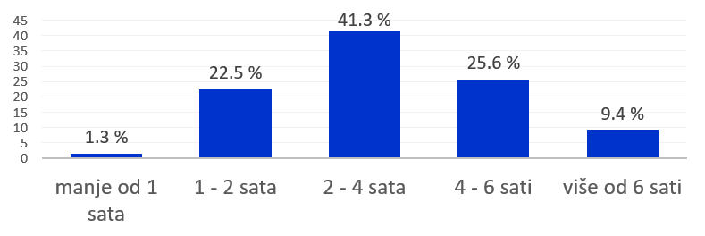
Slika 5. Grafički prikaz odgovora učenika na upit „Koliko vremena provodite u virtualnoj učionici?“

Konkretne upute
Učitelji:
- kontaktirati učenike koji ne obavljaju svoje obveze
- ukoliko se učenici ne javljaju / ne slušaju potrebno je surađivati s razrednicima i stručnom službom kako bi uspješno kontaktirali roditelje učenika koji su prestali izvršavati svoje obveze
- voditi evidenciju poduzetih mjera u e-dnevniku
- biti obazrivi prema učenicima koji imaju obiteljskih ili zdravstvenih problema

3.4. Slaba motivacija učenika za rad

Nije moguće očekivati da u ovim okolnostima motivacija učenika ostane na jednakoj i visokoj razini (čak i kod pojedinih odličnih učenika). Budući da motivacija učenika često uvelike ovisi o motivatoru, čini se bitnim napomenuti kako je čak 85% učenika odgovorilo kako je dobra komunikacija između njih i učitelja, nastavnika (Slika 6). Na temelju toga možemo zaključiti kako je većini učitelja i nastavnika stalo do toga da kvalitetno i aktivno prate rad i napredak učenika. Međutim, potrebno je imati na pameti da na motivaciju učenika ne utječe isključivo učitelj, nastavnik nego i čitav niz ostalih faktora kao što su obiteljske situacije i odnosi, društvena zbivanja, trenutna fizička izolacija, smanjeni društveni kontakti, emotivno stanje i slično. Unatoč tome, učitelj, nastavnik se ne smije obeshrabriti, već dodatno se potruditi i činiti ono što mogu – pohvaliti učenike, motivirati ih stimulativnim i zanimljivim materijalima, jasnim objašnjenjima, kreativnim i kvalitetnim zadatcima, izostavljanjem nepotrebnih informacija i baziranjem na najvažnije.

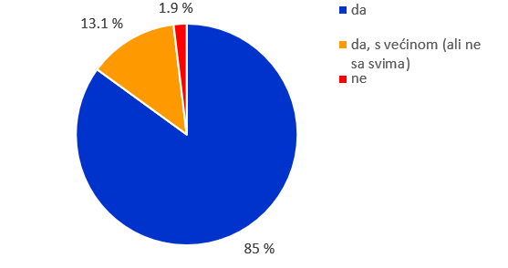
Slika 6. Grafički prikaz odgovora učenika na upit „Smatraš li da postoji dobra komunikacija između učiteljice/nastavnika i tebe?“

Konkretne upute
Učenici:
- u dogovoru sa samim sobom osigurati male nagrade ukoliko se uspješno odradi sve zadatke u jednom danu ili tjednu
- biti svjesni kako je ovo vrlo zahtjevno vrijeme kako za učenike tako i za učitelje, nastavnike; učitelji, nastavnici daju sve od sebe kako bi svi učenici ipak uspješno završili razred i nastavili dalje sa školovanjem
- sjetiti se da će u jednom trenutku biti povratak u školu te će se sve ovo što sada učenici rade ili ne rade, manifestirati i analizirati u fizičkoj učionici
Učitelji:
- upotrijebiti predznanje o tome kakav je svaki učenik te pokušati koristiti različite metode i materijale kako bi ih se zainteresiralo
- ne razbacivati se s pohvalama prema učenicima, ali ih ipak pružati tamo gdje je učinjen značajniji trud ili napredak
- javna pohvala može biti vrlo plodonosna (ali periodična i zaslužena)

3.5. Pregledavanje i vjerodostojnost uradaka – samostalni rad učenika ili rad roditelja?
Činjenica je da pregledavanje učeničkih radova učiteljima, nastavnicima predstavlja vrlo opsežan posao koji oduzima jako puno vremena. No, iako učitelji, nastavnici trebaju pratiti svakodnevnu aktivnost učenika i njihovo izvršavanje domaćih zadaća, bilo bi dobro razmotriti mogućnosti samovrednovanja učenika, kao i vršnjačkog vrednovanja (ukoliko je isto izvedivo) ne samo kako bi se olakšalo učiteljima, nastavnicima već kako bi se i kod učenika poticalo kritičko mišljenje i osjećaj samostalnosti. Dakle, samovrednovanje učenika podrazumijevalo bi da ponekad učenik sam ispravi svoju zadaću prema uputama koje je učitelj, nastavnik prethodno dao i potom ju dostavi učitelju, nastavniku, dok bi vršnjačko vrednovanje omogućilo učenicima da izmjenom radova pregledavaju i vrednuju ih međusobno i potom o njima raspravljaju i dolaze do novih zaključaka. Druga opcija u olakšavanju učiteljima, nastavnicima posao pregledavanja radova učenika je taj da ovisno o vrsti zadaće i gradiva ponekad vrednuje radove svih učenika, a nekad izabere radove tek nekih koje će u tom području vrednovati.
U skladu s tim, učiteljima, nastavnicima predlaže se da odmah po pregledu rada učenika unesu opisno praćenje u e-dnevnik kako bi si olakšali i smanjili vrijeme rada. Kod online nastave naglasak je redovitom bilježenju opisnih praćenja jer će se, zbog manjka brojčanih ocjena, zaključne ocjene dobrim dijelom temeljiti upravo na njima.
Nadalje, u današnje vrijeme učenički radovi često ovise o pomoći roditelja, kako u trenutnim okolnostima tako i u fizičkoj nastavi. Učiteljima, nastavnicima ne preostaje drugo nego da vjeruju svojim vlastitim procjenama i da se kreću unutar objektivnih okvira što je očekivano za određenu razvojnu dob učenika. Učitelji, nastavnici najbolje poznaju svoje učenike odnosno njihove sposobnosti te jesu li mogli nešto učiniti samostalno ili ne. Iako, naravno i ovdje postoji vjerojatnost pogrešne procjene zbog različitih subjektivnih faktora kojih nekada učitelji, nastavnici ni sami nisu svjesni (npr. učenik koji im se sviđa doživljavat će da boljim od ostalih). U svakom slučaju, razrednici trebaju konstantno raditi s roditeljima na poštivanju nastavničkih uputa za rad učenika i nastojanju da, unatoč želji da njihovo dijete dobije dobre ocjene, prepuste odgovornost za izvršavanje školskih obveza isključivo učeniku kako bi se kod njega razvio osjećaj odgovornosti i discipline.
Konkretne upute
Učitelji:
- ne škodi osvijestiti se životnih prioriteta u ovakvim teškim situacijama gdje mnoštvo ljudi pati na razne načine; ukoliko učeniku jednom majka riješi zadaću, prepiše jedan dio od prijatelja ili nešto drugo neznatnije – nije potrebno odmah poduzimati rigorozne mjere, već je dovoljno opomenuti ga ili pratiti kako bi se vidjelo hoće li nastaviti s time; ukoliko nastavi ili se pojave teži slučajevi tek je onda potrebno strože i ozbiljnije djelovati
- jednostavno i letimično provjeravati rukopis učenika te, ukoliko postoji sumnja na prepisivanje, napraviti osobnu bilješku i pratiti kasniji rad učenika
- svaki učitelj, nastavnik najbolje zna svog učenika pa time i procijeniti koja je očekivana razina njegovog usvojenog znanja; ukoliko postoji sumnja da učenik uopće ne sudjeluje u rješavanju svojih obveza (nego to primjerice čini netko drugi), napraviti osobnu bilješku te pratiti kasniji rad učenika
- ukoliko se neprimjereno ponašanje nastavi, potrebno je: privatno upozoriti učenika, javiti razredniku, javiti stručnoj službi i kontaktirati roditelja

3.6. Učenici s primjerenim programom školovanja

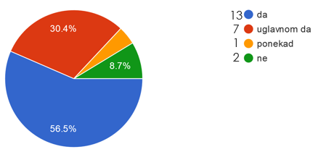

Slika 7. Grafički prikaz odgovora učenika na upit „Pripremate li prilagođene sadržaje za učenike s primjerenim oblikom školovanja?“

S obzirom da su neki učitelji, nastavnici u anketi naveli da za učenike s primjerenim programom školovanja ne pripremaju uvijek prilagođene materijale (Slika 7), važno je napomenuti kako za njih i dalje vrijedi obveza prilagodbe i individualizacije (ovisno o primjerenom programu učenika). Neophodno je učeniku s primjerenom programom školovanja poslati posebne zadatke ili, barem u uputama koje se šalju svim učenicima, navesti smanjen broj ili prilagođeni zadatak koji treba izvršiti. Ukoliko učenik ima pomoćnika u nastavi, učitelj, nastavnik bi trebao uspostaviti suradnju s njim te ga povremeno kontaktirati kako bi mu dao detaljnije upute za rad s učenikom za svoj predmet ili dobio povratne informacije o radu učenika. Također, potrebno je i da kontinuirano surađuju i sa stručnom službom kako bi dobili više informacija o potrebnim prilagodbama ili riješili sve ostale nedoumice i probleme koje imaju s učenicima s primjerenim oblikom obrazovanja.
Konkretne upute
Učitelji:
- neophodno slati pripremljene zadatke ili upute za sve učenike koji imaju primjereni program školovanja
- ukoliko učenik ima pomoćnika u nastavi, uspostaviti suradnju s pomoćnikom
- po potrebi, uspostaviti kontakt s roditeljima učenika s primjerenim programom školovanja

3.7. Savjeti kolega učitelja i nastavnika
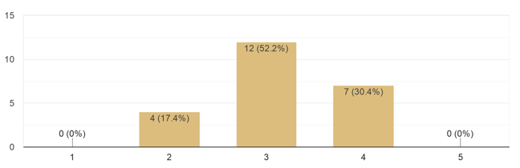

Slika 8. Grafički prikaz odgovora učitelja i nastavnika na upit „Uzimajući u obzir sve prednosti i nedostatke, koju biste ocjenu dali online nastavi?“

- „Učenici jako dobro reagiraju na video i zvučne zapise svoje učiteljice, zadaci su postavljeni na razrednu web stranicu (svi sadržaji su ugrađeni) što olakšava snalaženje učenika te se izbjegava dodatno otvaranje prozora i aplikacija.“
- „Pronalazak i korištenje različitih digitalnih alata je zanimljiviji i učenicima i samom nastavniku, smatram da se time može više motivirati učenika.“
- „Dajem djeci mogućnost da poprave ono što nisu napravili zbog različitih razloga, a mogu bolje, komuniciram s njima, ohrabrim ih kada vidim da im je teško, pohvalim ih kada uspiju.“
- „Svi trebaju malo više misliti na djecu. Ne treba ih pretrpavati zadacima. Često je manje više.“
- „Da se ne pretjeruje sa prilozima i zadaćama za učenike jer, kad učenik vidi brdo materijala, gubi volju i motivaciju za rad. Pogledaj video, pročitaj u knjizi, riješi zadatak, riješi kviz itd., i to sve za jedan školski sat. Moramo imati na umu da učenik danas ima u prosjeku šest sati. Ipak su to djeca. Kako već većinu učenika poznajemo, onda bi trebali i znati što od kojeg učenika možemo očekivati. Također bi trebali imati na umu koliku pomoć i mi i učenici mogu dobiti od svojih roditelja. Osim raznih materijala koje koristimo, za svaki sat bi trebao svaki učitelj dati par uputa svojim riječima, jer smo na to naučili svoje učenike i oni najbolje nas razumiju, a mi bi trebali znati kako im najbolje pomoći. Nema poučavanja bez pomoći učitelja.“
- „Najbitnije je uspostaviti dobru komunikaciju s roditeljima i učenicima te imati uvijek povratnu informaciju od njih.“
- „Roditelje što češće obavještavati o aktivnostima učenika, a učenicima zadavati što jednostavnije zadatke, barem za početak dok se svi skupa ne uhodamo.“
- „Malo popustite sa zahtjevima, ne izigravajte detektive (tko je što prepisao, a tko nije), i ne uzimajte neke stvari previše srcu. Ovo je novi izvanredni način poučavanja, tako ga i shvatite. Pojedina djeca se ne snalaze online, imate i onu djecu koja love u mutnom. Nismo u učionici i nemoguće je imati pravila ponašanja i očekivanja kao da smo u učionici.“
- „Dobro si organizirati vrijeme.“
- „Postaviti zadatke prijepodne.“
- „Izdržite i sačuvajte zdravlje-posebno psihičko.“

Zaključak

Promjena u izvođenju nastave dogodila se vrlo neočekivano i naglo. Razlog leži u restrikcijama koje su predložile vlasti u mnogim zemljama, kako bi se zaustavilo širenje virusa COVID19 i očuvalo zdravlje svih građana. To podrazumijeva golemu prilagodbu na novi način života. Zbog toga, uz mijenjanje svakodnevnog života, jasno da se morala prilagoditi i odgojno-obrazovna djelatnost. Učenici, učitelji i nastavnici počeli su se privikavati na nastavu na daljinu, odnosno na online nastavu. Iz tog razloga proveli smo istraživanje u svojoj sredini, osnovnoj školi Vođinci kako bismo istražili funkcioniranje ovog novog oblika nastave te dobili sliku o teškoćama i problemima s kojima se susreću naši učenici, učitelji i nastavnici. Svako od njih imao je priliku dati svoj stav o online nastavi kao i procjenu koliko im ovaj način nastave odgovara. Zasigurno je teško očekivati da će ovako nagla promjena odgovarati svima. Informatičko je znanje jedan od ključnih komponenti u izvođenju, ali i praćenju nastave. I neizbježno je bilo da su se s takvim tehničkim problemima suočavali učenici, učitelji i nastavnici. No, ovo se istraživanje ne zaustavlja samo na tehnici već utvrđuje problem nedostatka stvarnog kontakta između učitelja, nastavnika i učenika kao i učenika međusobno, nedostatak praćenja samostalnosti učeničkih uradaka, neograničenost radnog vremena koji dovodi do iscrpljenosti, gomilanje domaćih uradaka koji zahtijevaju iste vremenske rokove te gubljenje motivacije učenika za radom. Možemo reći da su ovo glavni problemi s kojima se naši učenici, učitelji i nastavnici susreću. Međutim, kako ne bi ostalo samo na problemima, ovo je istraživanje pružilo mnoštvo uputa koje pomažu i jednima i drugima u savladavanju prepreka. Izvor potpore dolazi i od aktivnih grupa, kao i sjednica učitelja i nastavnika putem kojih se raspravlja o različitim načinima rješavanja problema. Opći dojam svih odgojno-obrazovnih djelatnika škole je takav da nitko nije očekivao da bi virtualno učenje i poučavanje moglo postati svakodnevnica, a pogotovo ne svakodnevnica koja čak i u određenoj mjeri funkcionira. Zahvaljujući osjećaju nužnosti, hitnosti, a ponajviše dobroj volji učitelja i nastavnika, škola na daljinu se kreće u zadovoljavajućem smjeru. Taj smjer planiramo provjeriti još jednom anketom do kraja nastavne godine kako bismo vidjeli postoji li napredak ili promjena u mišljenjima ispitanika.

